Foulées Perrussonnaises - Perrusson - 02/07/2011


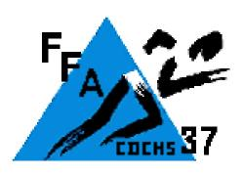

résultats 7,00km

Clt Gal | Chrono | Nom | Prénom | Cat | Class/cat | Moyenne
33 | 00:34:05 | GUILLON | TRISTAN | CA.H | 2 | 13.38KM/H
47 | 01:15:50 | BELHOMME | LUDOVIC | VT1H | 19 | 12.03KM/H

